Министерство науки и высшего образования Российской Федерации

Федеральное государственное бюджетное образовательное учреждение

высшего образования

ТОМСКИЙ ГОСУДАРСТВЕННЫЙ УНИВЕРСИТЕТ СИСТЕМ УПРАВЛЕНИЯ И РАДИОЭЛЕКТРОНИКИ (ТУСУР)

Кафедра компьютерных систем в управлении и проектировании (КСУП)

Проект системы для приложения «Плечики для одежды»

«По дисциплине «Основы разработки САПР»»

Студент гр. 588-3

____________ Погорелов С.С.

«___» _______________ 2022 г.

Руководитель:

к.т.н., доцент каф. КСУП

__________А.А. Калентьев

«___» _______________ 2022 г.

**Реферат**

Лабораторная работа 28 с., 18 рис., 10 источников.

Ключевые слова: КОМПАС-3D, VISUAL STUDIO, C#, КОМПАС API, ПЛАГИН, САПР.

Целью данной работы является разработка плагина для автоматизации проектирования модели плечиков.

Результатом работы является плагин, осуществляющий построение плечиков по заданным пользователям параметрам.

Пояснительная записка выполнена в текстовом редакторе Microsoft Word 2016.

Оглавление

1. Описание САПР 4

1.1 Описание Компас-3D 4

1.2 Описание API 5

1.3 Обзор аналогов 9

2 Описание проекта проектирования 11

2.1 Выбор инструментов и средств реализации 12

2.2 Назначение плагина 13

3 Проект программы 14

3.1 Диаграмма классов 14

3.2 Макет пользовательского интерфейса 16

4. Тестирование плагина 18

4.1 Функциональное тестирование 18

4.2 Модульное тестирование 19

4.3 Нагрузочное тестирование 21

Заключение 23

Список источников 24

Приложение А 25

# **Описание САПР**

# **1.1 Описание Компас-3D**

«Компас» — семейство систем автоматизированного проектирования, универсальная система автоматизированного проектирования, позволяющая в оперативном режиме выпускать чертежи изделий, схемы, спецификации, таблицы, инструкции, расчетно-пояснительные записки, технические условия, текстовые и прочие документы. Изначально система ориентирована на оформления документации в соответствии с ЕСКД, ЕСТД, СПДС и международными стандартами, но этим возможности системы не ограничиваются.

Система «Компас-3D» предназначена для создания трёхмерных ассоциативных моделей отдельных деталей (в том числе, деталей, формируемых из листового материала путём его гибки) и сборочных единиц, содержащих как оригинальные, так и стандартизованные конструктивные элементы. Параметрическая технология позволяет быстро получать модели типовых изделий на основе проектированного ранее прототипа. Многочисленные сервисные функции облегчают решение вспомогательных задач проектирования и обслуживания производства.

Система «Компас-3D» включает следующие компоненты: система трёхмерного твердотельного моделирования, универсальная система автоматизированного проектирования «Компас-График» и модуль формирования спецификаций. Ключевой особенностью «Компас-3D» является использование собственного математического ядра и параметрических технологий. [1]

## **1.2 Описание API**

API (англ. Application Programming Interface) — описание способов, которыми одна компьютерная программа может взаимодействовать с другой программой.

В КОМПАС-3D существуют API двух версий: API 5 и API 7. Обе версии реализуют различные функции системы и дополняют друг друга. Обе версии программных интерфейсов в равной мере поддерживаются и развиваются с учетом самих изменений в системе. В основном, для создания полноценных подключаемых модулей достаточно методов и свойств интерфейсов API 5.

Главным интерфейсом API системы КОМПАС-3D является KompasObject. Получить указатель на этот интерфейс можно при работе под управлением внешнего приложения (контроллера) – после вызова стандартной системной функции. Методы этого интерфейса реализуют наиболее общие функции работы с документами системы, системными настройками, файлами, а также дают возможность получить указатели на другие интерфейсы [2].

Ниже в таблицах 1.1-1.5 представлены основные свойства и методы интерфейсов.

Таблица 1.1. – Методы интерфейса KompasObject.

|  |  |  |
| --- | --- | --- |
| Метод | Возвращаемое значение | Описание |
| Document3D() | Указатель на интерфейс документа трёхмерной модели ksDocument3D | Даёт возможность получить указатель на интерфейс трёхмерного документа (детали или сборки) |
| Visible |  | Свойство видимости приложения |
| Quit |  | Метод для завершения программы Kompas-3D |
| ActivateControllerAPI |  | Метод для активации контроллера API |

Продолжение таблицы 1.1

|  |  |  |
| --- | --- | --- |
| Метод | Возвращаемое значение | Описание |
| ksDocument2D |  | Интерфейс событий графического документа, события интерфейса позволяют контролировать состояние документа. |

Таблица 1.2 — Методы интерфейса IPart.

|  |  |  |  |
| --- | --- | --- | --- |
| Метод | Входные параметры | Возвращаемое значение | Описание |
| GetDefaultEntity  (short objType) | |  |  | | --- | --- | | objType | - тип объекта. | | |  | | --- | | Указатель на интерфейс [ksEntity](mk:@MSITStore:D:\INSTAL\KOMPAS-3D%20V17.1\KOMPAS\SDK\SDK.chm::/ksEntity.htm) или [IEntity](mk:@MSITStore:D:\INSTAL\KOMPAS-3D%20V17.1\KOMPAS\SDK\SDK.chm::/ksEntity.htm). | | Получить указатель на интерфейс объекта, создаваемого системой по умолчанию |
| GetPart(int type) | |  |  | | --- | --- | | type | - тип компонента. | | указатель на интерфейс компонента [ksPart](mk:@MSITStore:D:\INSTAL\KOMPAS-3D%20V17.1\KOMPAS\SDK\SDK.chm::/ksPart.htm) или [IPart](mk:@MSITStore:D:\INSTAL\KOMPAS-3D%20V17.1\KOMPAS\SDK\SDK.chm::/ksPart.htm). | Получить указатель на интерфейс компонента в соответствии с заданным типом |
| NewEntity(short objType) | |  |  | | --- | --- | | ob | jType- [тип объекта](mk:@MSITStore:D:\INSTAL\KOMPAS-3D%20V17.1\KOMPAS\SDK\SDK.chm::/Obj3dType_NewEntil_Part.htm). | | указатель на интерфейс [ksEntity](mk:@MSITStore:D:\INSTAL\KOMPAS-3D%20V17.1\KOMPAS\SDK\SDK.chm::/ksEntity.htm) или [IEntity](mk:@MSITStore:D:\INSTAL\KOMPAS-3D%20V17.1\KOMPAS\SDK\SDK.chm::/ksEntity.htm). | Создать новый интерфейс объекта и получить указатель на него |

Таблица 1.3 — Методы интерфейса ksDocument3D.

|  |  |  |  |
| --- | --- | --- | --- |
| Метод | Входные параметры | Возвращаемое значение | Описание |
| Create (bool invisible, bool _typeDoc) | invisible – признак режима редактирования документа  (TRUE – невидимый режим,  FALSE – видимый режим),  typeDoc – тип документа  (TRUE – деталь,  FALSE – сборка). | TRUE – в случае успешного завершения. | Дает возможность создать пустой документ (деталь или сборку) |
| GetPart(int type) | type – тип компонента из перечисления Типы компонентов. |  | Получить указатель на интерфейс компонента в соответствии с заданным типом |

Таблица 1.4 – Методы интерфейса ksDocument2D

|  |  |  |  |
| --- | --- | --- | --- |
| Метод | Входные параметры | Возвращаемое значение | Описание |
| long ksLineSeg (double x1, double y1, double x2, double y2, long style) | x1, y1 - координаты первой точки отрезка, x2, y2 - координаты второй точки отрезка, style - стиль линии. | указатель на отрезок - в случае удачного завершения, 0 - в случае неудачи. | Метод для создания отрезка. |

Таблица 1.5 —Методы интерфейса [ksEntity](mk:@MSITStore:C:\Program%20Files\ASCON\KOMPAS-3D%20v18%20Study\SDK\SDK.chm::/ksEntity_props.htm)

|  |  |  |  |
| --- | --- | --- | --- |
| Метод | Входные параметры | Возвращаемое значение | Описание |
| ksBossExtrusionDefinition(BOOL forward, short type, double depth, double draftValue, BOOL draftOutward); | Forward- - направление выдавливания: TRUE - прямое направление, FALSE - обратное направление, type - тип выдавливания, depth - глубина выдавливания, draftValue - угол уклона, draftOutward - направление уклона: FALSE - уклон наружу, TRUE - уклон внутрь. | TRUE – в случае успешного завершения. | Метод выдавливает эскиз в одном направлении |
| ksCutExtrusionDefinition (BOOL forward, short type, double depth, double draftValue, BOOL draftOutward); | Forward- - направление выдавливания: TRUE - прямое направление, FALSE - обратное направление, type - тип выдавливания, depth - глубина выдавливания, draftValue - угол уклона, draftOutward - направление уклона: FALSE - уклон наружу, TRUE - уклон внутрь. | TRUE – в случае успешного завершения. | Метод вырезания выдавливанием эскиз в одном направлении |

**1.3 Обзор аналогов**

T-FLEX Мебель – специализированное решение для трехмерного проектирования мебели любого уровня сложности. Система позволяет автоматизировать все этапы работы с изделием - от оформления заказа до проектирования и изготовления мебели, учитывая особенности как серийных, так и позаказных типов производств.

Система состоит из нескольких специализированных редакций: T-FLEX Мебель.Салон, T-FLEX Мебель.Конструктор, T-FLEX Мебель.Эксперт. Каждая из редакций может работать как в составе единого комплекса, так и отдельно от него.

В нашем случае рассмотрим редакцию T-FLEX Мебель.Конструктор.

Редакция «Конструктор» – Редакция предназначена для проектирования мебели по индивидуальным проектам. Редакция позволяет получить полный комплект проектной документации, рассчитать стоимость изделия и сформировать управляющие программы для изготовления деталей на станках с ЧПУ.

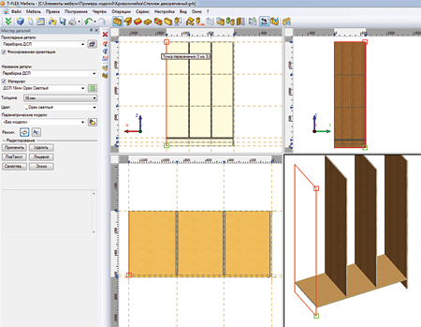

Рисунок 1.1 – Редакция T-FLEX Мебель.Конструктор

Особенности системы

T-FLEX Мебель базируется на мощном трёхмерном ядре, которое хорошо зарекомендовало себя в других областях проектирования, таких как: машиностроение, авто-, авиа- и приборостроение, архитектура и проектирование строительных металлоконструкций. Использование геометрических и параметрических свойств ядра определяет главную отличительную черту системы – отсутствие ограничений на сложность создаваемой геометрии и логику перестроения моделей [3].

**2 Описание проекта проектирования**

Вешалка (также плечики, тремпель) — приспособление для хранения одежды в подвешенном состоянии. Одежда на ней вешается на крючки либо на плечики (которые тоже называются вешалкой). Плечики используются для демонстрации одежды в магазинах и торговых залах, для этого плечики с одеждой развешивают на отдельно стоящие вешала, либо при помощи кронштейнов на эконома панель Одежда, хранящаяся на плечиках, не мнётся[4].

Изображение моделируемого объекта на рисунке 2.1

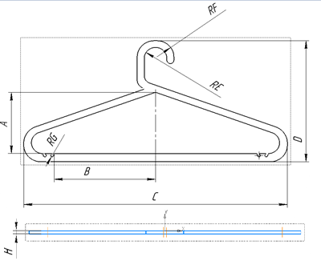

Рисунок 2.1 – Плечики

Плагин должен уметь принимать такие параметры как:

1. Высота плечиков внутреннего отдела = A = (D–10)/2 мм;
2. Длина от центра до выемок = B= C/4 мм;
3. Длина плечиков = 390 мм ≤С≤ 470 мм;
4. Высота плечиков = 200 мм ≤D≤ 230мм;
5. Радиус внутреннего отдела = 15 мм ≤ RE ≤ 20 мм;
6. Радиус наружного отдела = RF = RE + 10 мм;
7. Радиус выемки = 3 ≤ RG ≤ 4 мм;
8. Ширина плечиков = 4 мм ≤ H ≤ 6 мм.

Плагин имеет следующие зависимости:

1. Длина от центра до выемок (B) должна быть равна длина плечиков (C), поделенная на четыре;

2. Высота плечиков внутреннего отдела (A) должна быть меньше высоты плечиков (D) по зависимости (D-10)/2;

3. Радиус наружного отдела (RF) должен быть строго больше на 10 мм.

Также по ходу проектирования плагина добавлена возможность создания крепления для брюк. Вид плечиков с креплениями для брюк представлен на рисунке 2.2.



Рисунок 2.2 – Плечики с креплениями для брюк

## **2.1 Выбор инструментов и средств реализации**

На основе требований к техническому заданию программа выполнена на языке программирования C# в среде Microsoft Visual Studio 2019 с использованием .NET Framework 4.7.2 [8], библиотека «Kompas6API5» [9] для основных операций в САПР КОМПАС-3D.

Инструментом тестирования и создания модульных тестов был выбран тестовый фреймворк NUnit [6] версии 3.13.2.

Технология разработки графического интерфейса: Windows Forms [7].

## **2.2 Назначение плагина**

Назначение разрабатываемого плагина обусловлено быстрым моделированием плечиков, с разными параметрами длины, высоты и радиусов. Благодаря данному расширению, проектировщики могут наглядно рассмотреть спроектированную модель, при необходимости перестроить под необходимые им параметры.

**3 Проект программы**

**3.1 Диаграмма классов**

Диаграмма классов описывает типы объектов системы и различного рода статические отношения, которые существуют между ними [5]. На диаграммах классов отображаются также свойства классов, операции классов и ограничения, которые накладываются на связи между объектами  
(рисунок 3.1).

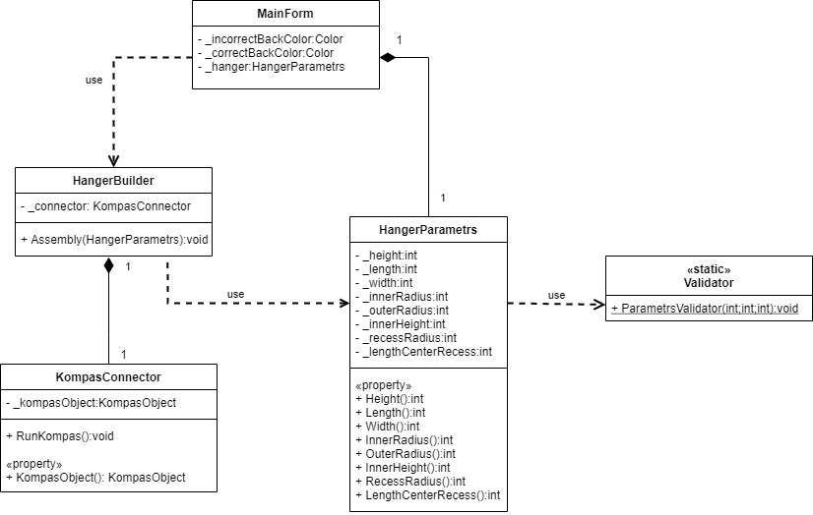

Рисунок 3.1 – Изначальная диаграмма классов

1) MainForm – класс диалогового окна, который обеспечивает взаимодействие между пользователем и программой;

2) HangerParametrs − класс, хранящий в себе все параметры 3D-модели;

3) Validator − класс, проверяющий правильность введенных параметров;

4) KompasConnector – класс для работы с API КОМПАС 3D;

5) HangerBuilder – класс, осуществляющий вызов методов API, необходимых для постройки 3D-модели.

Диаграмма классов, после добавления дополнительной функциональности изображена на рисунке 3.2.

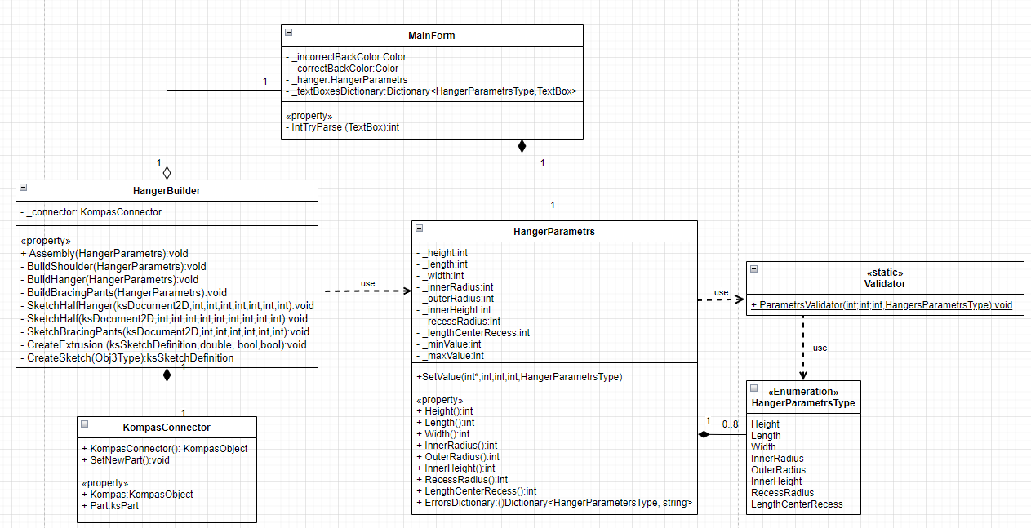

Рисунок 3.2 – Диаграмма классов с дополнительной функциональностью

Опишем некоторые изменения, возникшие после добавления дополнительной функциональности и переработки кода в ходе разработки плагина.

Были добавлены свойства для построения детали, для чего потребовалось создание нескольких эскизов и соответствующих методов для них. Так же был изменен тип связи между классами MainForm и HangerBuilder с использования на агрегирование. В классе MainForm был добавлен метод IntTryParse для перевода типа string в тип int, так же в данном классе был добавлен словарь для поиска элементов управления TextBox и изменение параметров TextBox, через данный словарь. Добавлено перечисление, которое упрощает использование методов в построение детали и используется в словарях. Добавлен словарь ошибок в классе HangersParametrs, для хранения и вывода всех ошибок, совершенных пользователем, в этом же классе добавлен метод SetValue, который заносит ошибки в словарь ErrorsDictionary по типу изменяемого значения. Сделана связь между классами Validator и HangerParametrsType.

**3.2 Макет пользовательского интерфейса**

Макет пользовательского интерфейса представляет собой форму для ввода параметров. При запуске программы в полях для ввода параметров отсутствуют значения. Пользователь может менять данные параметры (рисунок 3.2).

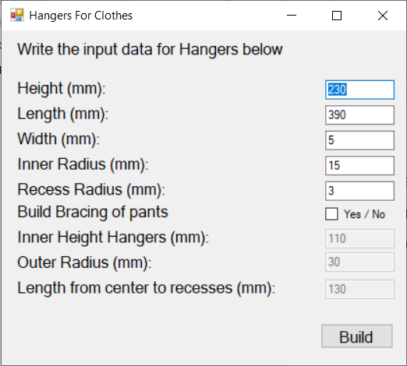

Рисунок 3.2 – Макет пользовательского интерфейса

Поле, где было введено некорректное значение изменит цвет на светло-красный (рисунок 3.3).

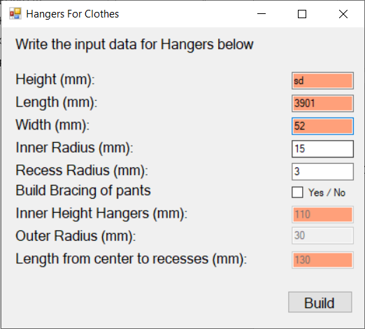

Рисунок 3.3 – Поля с некорректными параметрами

Поля Наружный радиус, Внутренняя высота плечиков и Длина от центра до выемок, рассчитываются по зависимостям, поэтому данные поля нельзя заполнить, но при этом будет выведен их размер (рисунок 3.4).

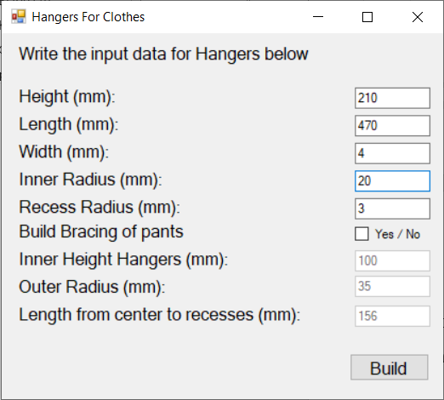

Рисунок 3.4 – Вывод зависимых полей

# **4. Тестирование плагина**

Тестирование позволяет убедиться в работоспособности программы, выявлять ошибки при изменении какого-либо функционала.

## **4.1 Функциональное тестирование**

При функциональном тестировании проверялось корректность работы плагина, а именно, соответствие полученного результата в виде трехмерной модели, с входными параметрами.

Проведено тестирование максимальных и минимальных параметров модели.

На рисунке 4.1 представлены минимально введенные параметры

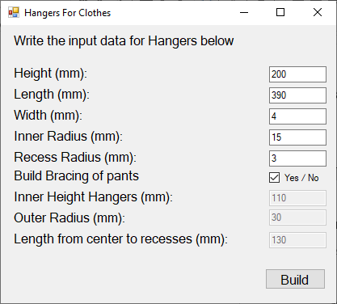

Рисунок 4.1 – Минимальные введенные параметры

На рисунке 4.2 представлена модель с минимально введенными параметрами.

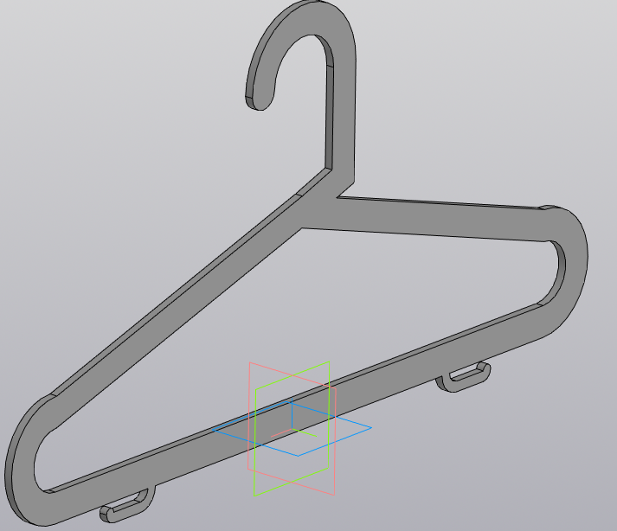

Рисунок 4.2 – Модель плечиков с минимальными введенными параметрами

На рисунке 4.3 представлены максимально введенные параметры

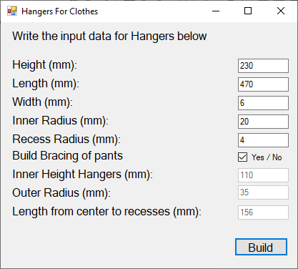

Рисунок 4.3 – Максимальные введенные параметры

На рисунке 4.4 представлена модель плечиков с максимальными введенными параметрами.

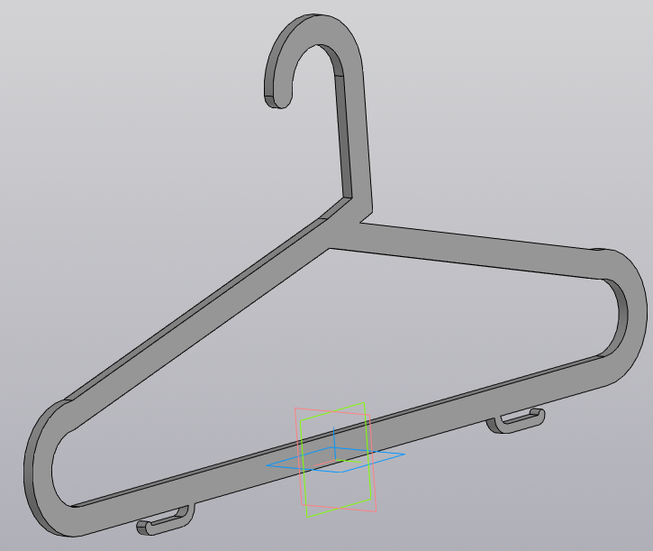

Рисунок 4.4 – Модель плечиков с максимальными введенными параметрами

На рисунке 4.5 представлены средние введенные параметры

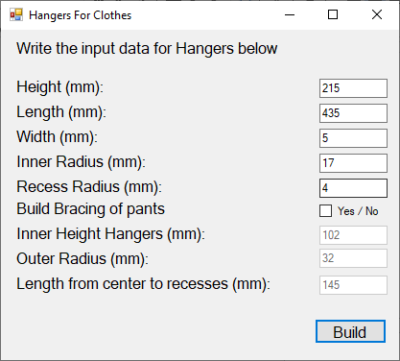

Рисунок 4.5 – Средние введенные параметры

На рисунке 4.6 представлена модель плечиков без крепления для брюк и средними введенными параметрами

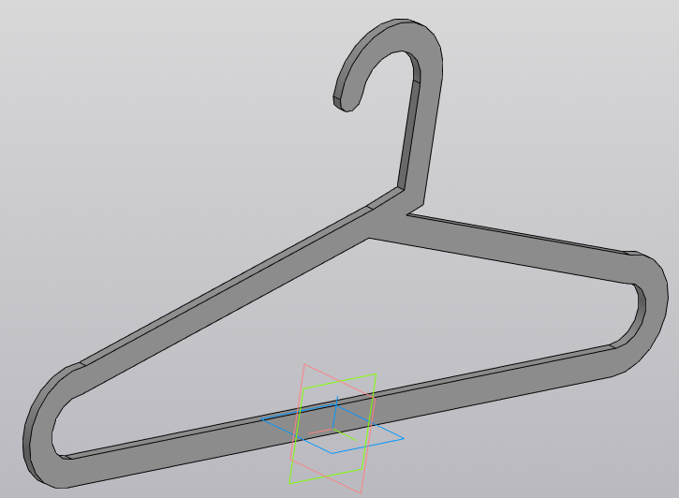

Рисунок 4.6 – Модель плечиков без крепления для брюк

## **4.2 Модульное тестирование**

В целях проверки корректности работы методов и свойств классов при помощи тестового фреймворка NUnit версии 3.13 проведено модульное тестирование, проверялись открытые поля, свойства и методы. Были протестированы классы модели: HangerParametrs, ValidatorHangerParametrs. На рисунке 4.7 представлена информация о модульном тестировании программы. Покрытие модели тестами составило сто процентов, что показано на рисунке 4.8.

На основе таблицы приведенных в приложении А тестовых сценариев (таблица А.1), проводилось тестирование корректности входных параметров 3D-модели.

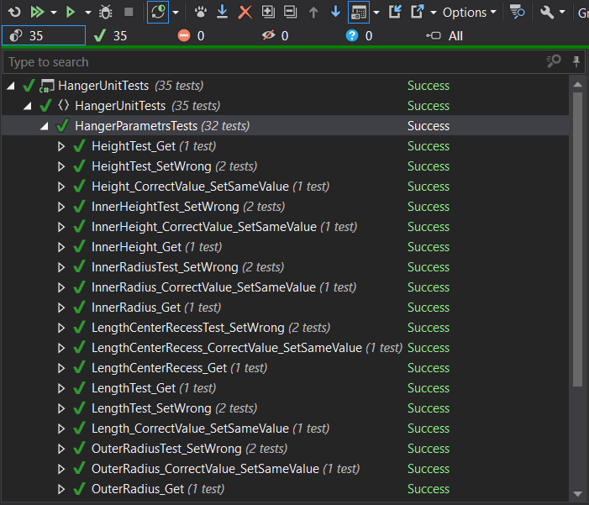

Рисунок 4.7 – Модульное тестирование плагина

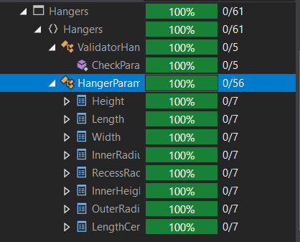

Рисунок 4.8 – Покрытие кода тестами

## **4.3 Нагрузочное тестирование**

В целях проверки производительности работы плагина, было проведено нагрузочное тестирование. Тестирование производилось на ПК со следующей конфигурацией:

– ЦП AMD Ryzen 3 3200U with Radeon Vega Mobile Gfx 2.60 GHz;

– 8 ГБ (5.6 ГБ свободно) ОЗУ;

– графический процессор объемом памяти 2 ГБ.

Для нагрузочного тестирования был задан бесконечный цикл построения детали. Для измерения времени был использован класс Stopwatch. Тестирование заключалось в построении плечиков с параметрами по умолчанию. На рисунке 4.9 представлен график зависимости времени от количества построенных деталей.

Рисунок 4.9 – График зависимости времени построения

от количества построенных плечиков

На рисунке 4.10 представлен график зависимости загруженности памяти от количества построенных деталей

Рисунок 4.10 – График зависимости загруженности памяти

от количества построенных плечиков для одежды

Тестирование длилось три минут, было построено пятьдесят три моделей плечиков со стандартными параметрами, работа плагина завершилась сообщением об ошибки памяти в Visual Studio. Исходя из графика, представленного на рисунке 4.9 можно увидеть, что построения детали в основном занимает менее трех секунд, но после построения сорока седьмой детали, время построения некоторых деталей стало возрастать, данную тенденцию можно соотнести с самым большим изменением занимаемой памяти показанное на рисунке 4.10. Начиная с сороковой детали потребляемая ОЗУ не меняется, это можно объяснить тем что компьютер мог начать использовать файл подкачки, а точнее переход в виртуальную память.

Виртуальная память — метод [управления памятью](https://ru.wikipedia.org/wiki/%D0%A3%D0%BF%D1%80%D0%B0%D0%B2%D0%BB%D0%B5%D0%BD%D0%B8%D0%B5_%D0%BF%D0%B0%D0%BC%D1%8F%D1%82%D1%8C%D1%8E) [компьютера](https://ru.wikipedia.org/wiki/%D0%9A%D0%BE%D0%BC%D0%BF%D1%8C%D1%8E%D1%82%D0%B5%D1%80), позволяющий выполнять программы, требующие больше [оперативной памяти](https://ru.wikipedia.org/wiki/%D0%9E%D0%BF%D0%B5%D1%80%D0%B0%D1%82%D0%B8%D0%B2%D0%BD%D0%B0%D1%8F_%D0%BF%D0%B0%D0%BC%D1%8F%D1%82%D1%8C), чем имеется в компьютере, путём автоматического перемещения частей программы между основной памятью и вторичным хранилищем (например, [твердотельным](https://ru.wikipedia.org/wiki/%D0%96%D1%91%D1%81%D1%82%D0%BA%D0%B8%D0%B9_%D0%B4%D0%B8%D1%81%D0%BA) накопителем)[10].

# **Заключение**

При выполнения лабораторных работ были изучены основные этапы проектирования программного продукта и его реализации, предметная область объекта проектирования, SDK «КОМПАС-3D». Было составлено техническое задание, разработан проект системы, составлены UML диаграммы классов, разработан макет пользовательского интерфейса.

В результате работы был разработан и реализован плагин для САПР «КОМПАС-3D», выполняющий построение 3D-модели плечиков по заданным параметрам.

Над реализованным плагином были проведены функциональное, модульное и нагрузочное тестирование на платформе Windows 10.

# **Список источников**

1. Компас 3D [Электронный ресурс]. – Режим доступа: https://kompas.ru/kompas-3d/about/ Дата обращения (12.01.2022)

2. Кидрук Максим. КОМПАС-3D V10 на 100% / М. Кидрук. – СПб.: Питер, 2009 – 560 с.

3. Профессиональный софт для работы с мебелью. [Электронный ресурс] — Режим доступа: https://gidmaster.info/soft-T-FLEX-text_20161209000002 (дата обращения 12.01.2022)

4. Вешалка(плечики) — Википедия. [Электронный ресурс] — Режим доступа: https://ru.wikipedia.org/wiki/Вешалка (дата обращения 12.01.2022)

5. М. Фаулер. UML. Основы, 3-е издание. — Пер. с англ. — СПб: символ-Плюс, 2004 – 192 с.

6. NUnit [Электронный ресурс]. – URL: https://nunit.org/ (дата обращения: 12.01.2022).

7. Введение в Windows Forms [Электронный ресурс]. – URL: https://metanit.com/sharp/windowsforms/1.1.php (дата обращения: 12.01.2022).

8. Visual Studio [Электронный ресурс]. – URL: https://visualstudio.microsoft.com/ru/ (дата обращения: 12.01.2022).

9. КОМПАС-3D для разработчиков. [Электронный ресурс]. – URL: https://kompas.ru/solutions/developers/ (дата обращения: 12.01.2022).

10.Виртуальная память — Википедия. [Электронный ресурс] — Режим доступа: https://ru.wikipedia.org/wiki/Виртуальная память (дата обращения 12.01.2022)

**Приложение А**

Таблица А.1 – Тестовые сценарии

|  |  |  |
| --- | --- | --- |
| Тестовый метод | Входные параметры | Описание тестового случая |
| TestGetErrors_HaveErrorsValue(int wrongValue,HangerParametersType type) | 1, HangerParametersType.InnerRadius | InnerRadius value less than range |
| 700, HangerParametersType.InnerRadius | InnerRadius value over than range |
| 1, HangerParametersType.Height | Height value less than range |
| 700, HangerParametersType.Height | Height value over than range |
| 1, HangerParametersType.Length, | Length value less than range |
| 700, HangerParametersType.Length, | Length value over than range |
| 1, HangerParametersType.Width, | Width value less than range |
| 700, HangerParametersType.Width, | Width value over than range |
| 1, HangerParametersType.InnerHeight, | Inner Height value less than range |
| 700, HangerParametersType.InnerHeight, | Inner Height value over than range |
| 2, HangerParametersType.OuterRadius, | Outer Radius value less than range |

Продолжение Таблицы А.1

|  |  |  |
| --- | --- | --- |
| Тестовый метод | Входные параметры | Описание тестового случая |
| TestValidator_InvalidValue(int invalidValue,int minValue, int maxValue, HangerParametersType type) | 100, 1, 50, HangerParametersType.Height | Value over than range |
| 10, 15, 20, HangerParametersType.Height | Value less than range |
| TestValidator_ValidValue(int validValue,int minValue, int maxValue, HangerParametersType type) | 10, 1, 20, HangerParametersType.Height | Value in the range |
| TestsCorrectValueGetSet(int correctValue, HangerParametersType parameter) | 230, HangerParametersType.Height, | Positive test getter Height |
| 390, HangerParametersType.Length, | Positive test getter Length |
| 5, HangerParametersType.Width, | Positive test getter Width |
| 110, HangerParametersType.InnerHeight, | Positive test getter InnerHeight |
| 17, HangerParametersType.InnerRadius, | Positive test getter InnerRadius |
| 130, HangerParametersType.LengthCenterRecess, | Positive test getter LengthCenterRecess |
| 30, HangerParametersType.OuterRadius, | Positive test getter OuterRadius |
| 4, HangerParametersType.RecessRadius, | Positive test getter RecessRadius |